**ENSEIGNER L’ORAL EN ELEMENTAIRE 1**

*Note de synthèse de : INRP-coordoné par Claudine Garcia-Debanc et Sylvie Plane : « Comment enseigner l’oral à l’école primaire? »*

*proposée par Rémi Guyot- mars 2016*

**De nombreuses situations orales sont fréquentes à l’école :**

- interaction collective en groupe classe (du cours dialogué à « l’oral polygéré »),

- la participation à des travaux de groupe où les élèves coopèrent et construisent à plusieurs des interprétations,

- la participation à une discussion régulée de type débat,

- l’oral « monogéré » de type compte-rendu ou exposé

- la diction d’un texte (poésie, théatre,…).

Ces nombreuses situations de discours sont régies par différentes exigences fonctionnelles. On parle également de **conduites discursives** (dialogue, explication, argumentation, récit,…)

Pour les auteurs, il est nécessaire d’exploiter une importante variété de situations discursives pour diversifier les tâches discursives (Elisabeth Nonnon) et rendre possible leurs évolutions. Pour que l’enseignant étaye avec efficience il est intéressant qu’il développe des capacités à débusquer les conduites en gestation (exploiter la ZPD de Vygotsky afin de saisir chez l’élève la formulation qu’il est « presque » à même de produire POUR lui proposer afin qu’il puisse s’en saisir).

Il est enrichissant, en terme d’apprentissage et d’enseignement, de privilégier la perméabilité oral / écrit car le seul oral fait « tomber à plat » parfois la situation et donc les conduites discursives.

L’oral est au service de la conceptualisation et inversement (cf. Vygotsky et Wallon qui ont en commun un objet de recherche : le langage comme outil de la pensée)

**5 Fonctions didactiques de l’oral à l’école** :



**L’oral moyen d’expression** : *ex : Quoi de neuf*

**L’oral moyen d’enseignement** : *ex. : audition d’exposé, cours dialogué*

**L’oral objet d’apprentissage** : *ex. : jeux de rôles, exposés, préparation d’un appel téléphonique dans le cadre d’un projet…*

**L’oral moyen d’apprentissage** – On apprend à l’élève à réguler de manière consciente et critériée son oral : *ex : les débats (littéraires),*

**L’oral objet d’enseignement** – on permet à l’élève de se questionner et de construire les éléments qui permettent de produire un oral adapté et compréhensible. *Ex : analyser l’efficience d’un discours, étayage favorisant le contrôle métadiscursif, exploitation du quoi de neuf avec une analyse de l’efficience des échanges par les élèves*

p.33 de l’ouvrage cité



L’élève lorsqu’il a la parole est soit dans la communication soit dans l’expression

**Communication :** fonction de l’oral centré sur le destinataire d’un message produit par un locuteur

**Expression :** fonction de l’oral permettant au locuteur d’exprimer un message qui est le sien, on est davantage centré sur le sujet. Expression de la pensée (centré sur le message) ; expression de l’affect (centré sur l’individu) peu développé, rôle du quoi de neuf.

ATTENTION A NE PAS CONFONDRE GENRE DE SITUATION ORAL ET FONCTION DIDACTIQUE DE L’ORAL. La situation est le « milieu langagier » proposé par l’enseignant POUR répondre à des enjeux d’expression, d’apprentissage ou d’enseignement précis en fonction de la fonction didactique de l’oral convoqué par l’enseignant. En d’autres termes, une même situation peut être exploitée de manière diverse didactiquement (ex*. : la pratique de l’exposé peut être vecteur pour développer l’oral comme : un moyen d’apprentissage OU un moyen d’enseignement OU un objet d’apprentissage OU un moyen d’enseignement…).*

De nombreux dispositifs sont à penser pour permettre dans un premier temps l’expression, puis, dans un second temps favoriser la communication.

**Travailler PAR l’oral ou travailler POUR l’oral ? Des représentations d’enseignants à faire évoluer**

La recherche montre que l’intérêt de l’enseignant va à l’aspect communicationnel de l’oral (propre au langage) **alors que** la pratique va essentiellement sur la maîtrise des codes et des normes de l’oral (propre à la langue)…

8 points pourraient nous aider à faire évoluer nos représentations et donc nos pratiques :

- distinguer acquisition du langage et apprentissage d’une langue ;

- la production orale est une activité cognitive complexe,

- réfléchir sur la langue orale et la (les ?) norme de l’oral,

- repenser le rapport oral /écrit,

- faire de l’oral un objet d’enseignement à part entière,

- faire que la parole du maître ne soit plus transparente,

- apprendre à repérer les situations où l’oral est en jeu et à les faire varier *(et repérer les variables qui les différencient, ex : visée didactique de la situation, conduites discursives privilégiées, fonction du langage exploité, domaine disciplinaire fournissant le cadre de l’oral, les modalités de communication, le thème de l’échange, le rôle de l’adulte*),

- la complexité et la diversité de l’oral.

**Référence :**

INRP-coordoné par Claudine Garcia-Debanc et Sylvie Plane : **Comment enseigner l’oral à l’école primaire?** – Hatier pédagogie, 2004 : *ouvrage présentant de nombreux cadres pour comprendre ce qu’est l’oral à l’école : comment le comprendre, l’enseigner, l’analyser, en programmer l’enseignement, l’évaluer, en comprendre le lien avec l’écrit…*

**ANNEXE 1 : Des situations variées convoquant l’oral et différentes fonctions didactiques de l’oral**

**A- Quoi de neuf ?** –*cf. vidéo*

15 minutes chaque matin « d’expression libre », la consigne initiatrice serait : « Voulez-vous partager quelque chose avec la classe ? Voulez-vous parler de quelque chose ? »

**B- proposer un oral support à un code QR accompagnant une production d’élève exposée dans les couloirs**

L’enseignant propose aux élèves d’enregistrer leur commentaire sur une de leur production qui sera affichée dans les couloirs. Ce commentaire pourra être entendu par les parents en scannant le QR code[1] qui sera associé à la production. Ce commentaire est le support d’un travail sur l’oral en classe (*Comment va-t-on dire ce qu’on a appris ? Comment va-t-on faire comprendre aux parents ce qu’on a appris ?*) qui se finalise par l’enregistrement individuel des commentaires.

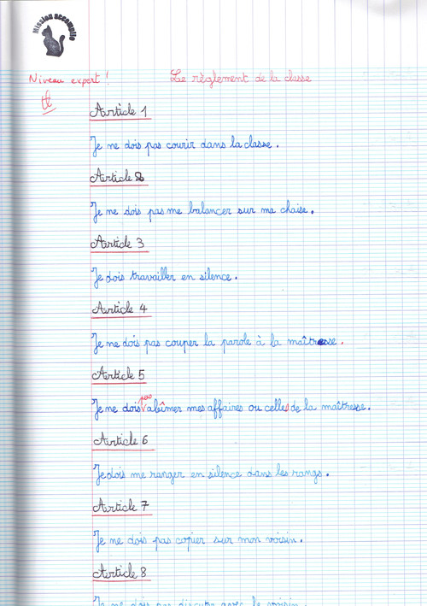

**C- une leçon dialoguée** – *cf. Vidéo activité de conjugaison en CM1*

**E- un débat littéraire -** *cf. Vidéo activité de débat littéraire en coin regroupement.*

Ce débat fait suite à : 1°une lecture autonome et de l’enseignant du mythe, 2° d’un travail de questionnement personnel sur le texte (les semences-cf. les cercles de lecture Terwagne), 3° mis en débat de ces semences en petit groupe. 4° C’est ce qui s’est dit au sein des petits groupes qui est mis en débat dans la phase visionnée.

**H- un exposé**

Par trois, les élèves ont à construire un exposé sur un thème qu’ils choisissent dans une liste de possibles proposée par l’enseignant. Une fois le thème choisi, les élèves peuvent, s’ils le souhaitent demander des ressources à l’enseignant qui leur en fournira 1 ou 2 parcellaires. Les élèves auront ensuite 10 minutes pour présenter leur travail à la classe.

**F- un travail de groupe sur la multiplication** *cf. piste audio activité sur la technique de la multiplication*: un groupe d’élève doit se mettre d’accord pour produire une leçon permettant de fixer la technique de la multiplication avec un multiplicateur à plusieurs chiffres après avoir produit un essai autonome individuel.

**G- un temps de préparation d’un appel téléphonique**

Dans le cadre d’un projet sortie au musée, l’enseignant propose aux élèves de préparer un appel téléphonique dont les objectifs seront de connaître le tarif et les dates possibles en respectant les codes de cette situation. Pour cela, chaque groupe a 10 minutes de préparation autonome, un jeu de rôle avec l’enseignant ou un élève « expert » qui jouera l’interlocuteur du musée, un retour en petit groupe pour réajuster les éléments clés du discours lors de l’appel.

**I- s’enregistrer pour proposer une balado-diffusion aux parents pour une exposition**

Après avoir travaillé sur l’histoire du quartier, l’école décide d’organiser une exposition en baladodiffusion ayant comme support les images et traces du quartier tel qu’il était auparavant. A chaque trace exposée est associé un commentaire d’élève enregistré sur une piste audio. L’enseignant décide de faire écouter certaines pistes enregistrées dans d’autres classes sur des traces inconnues par la classe et de mener un travail sur l’organisation du propos : « Comment l’élève nous apprend-t-il quelque chose sur cette vieille photo ? Qu’est-ce qui nous aide à comprendre ce qu’il dit ? Qu’est-ce qui nous gène pour comprendre ce qu’il dit ? ».

**J- échanger au retour d’une sortie**

A la suite d’une sortie au château de Versailles l’enseignant a imaginé le lendemain matin un retour sur la sortie. La consigne et les relances seraient : «  Alors, qu’avez-vous pensé de la sortie d’hier ? Qu’est-ce qui vous a le plus plu ? Qu’est-ce qui vous a surpris ?... », l’objectif est qu’un maximum d’élève participe à ce temps.

**ANNEXE 2 : DES QUESTIONS QUI PEUVENT GUIDER L’ANALYSE DE SA SEANCE :**

1- Le résultat de la séance me satisfait-il et pourquoi ?

2- Chez l’élève, quelle performance ou attention a généré cette séance ?

3- Pointez 3 gestes mis en œuvre par l’enseignant qui ont été décisifs pour un, quelques, voire tous les élèves de la classe.

4- Le cas échéant, qu’est ce que j’ai découvert en – ou en + sur : les élèves et / ou le savoir à enseigner, lors de cette séance ?

1. Le QR Code est un code barre à 2 dimensions qui permet de stocker des informations numériques (textes, adresses de site web, etc.). Il peut-être déchiffré à partir d'un téléphone mobile équipé d'un appareil photo et du lecteur approprié. Imprimé sur un support ou placé dans l'environnement urbain, il permet de relier l'espace physique et l'espace numérique.